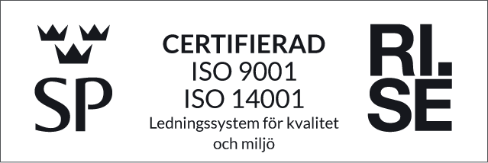

Nu är vi ISO 9001 och ISO 14001 certifierade

Vi på Milleteknik är stolta och glada över att ha tagit nästa kliv i vår industrialisering. Genom ett ledningssystem för ISO 9001:2015 (Kvalité) och ISO 14001:2015 (Miljö) lägger vi grunden för framtiden. Ett stabilt och hållbart före- tag byggs med goda strukturer och vi känner nu att vi står väl rustade för framtiden i och med att vi nu har blivit ISO certifierade av RISE. En certifiering ger våra kunder en extra trygghet och säkerhet.
Magnus Lund
VD och FoU

Frågor kring ISO 9001 besvaras av kvalitetsansvarig Elias Bylund och frågor kring ISO 14001 besvaras av Miljöansvarig Johan Dahlpil

Elias Bylund
Milleteknik AB Ögärdesvägen 8 B
433 30 Partille
POWER SUPPLIES - MADE IN SWEDEN
031-340 02 30
info@milleteknik.se www.milleteknik.se
Pressrelease
Milleteknik AB
Partille 2018-06-05
Kvalitetsansvarig
031-34 00 230
Johan Dahlpil
Miljöansvarig
031-34 00 230

